АНКЕТА для здобувачів освіти ОП «Менеджмент організацій і адміністрування» другого (магістерського) рівня
Тема: «Оцінювання якості викладання та критеріїв оцінювання знань здобувачів освіти»
Мета: з’ясувати думку студентів щодо якості викладання, організації навчального процесу та системи оцінювання знань.
Анкетування є анонімним. Отримані результати використовуватимуться для підвищення якості освітнього процесу.

Звіт за результатами опитування здобувачів вищої освіти (магістрів) щодо оцінювання якості викладання та критеріїв оцінювання знань
З метою оцінки якості викладання, організації навчального процесу, ефективності методів навчання та прозорості системи оцінювання на кафедрі економічної теорії, менеджменту і адміністрування було проведено опитування здобувачів вищої освіти другого (магістерського) рівня освітньої програми «Менеджмент організацій і адміністрування».
В опитуванні взяли участь 23 студенти денної форми навчання. Опитування проводилося у дистанційному форматі із використанням Google-форм. Усі відповіді були анонімними, а результати використано з метою вдосконалення освітнього процесу.

Мета опитування:
з’ясувати рівень задоволеності магістрантів якістю викладання та організацією навчального процесу;
визначити ступінь прозорості та зрозумілості системи оцінювання знань;
оцінити ефективність застосовуваних методів навчання та форм контролю;
виявити пропозиції щодо покращення взаємодії між викладачами та здобувачами освіти.

Результати опитування:
Більшість магістрантів (понад 85%) вважають зміст навчальних дисциплін актуальним, практично орієнтованим і корисним для формування управлінських компетентностей.
Методи навчання. Студенти позитивно оцінили використання лекцій, семінарів, кейсів, проєктної роботи, ділових ігор та практичних занять. Найбільш ефективними для набуття професійних навичок названо аналіз кейсів, групові проєкти, практичні розбори ситуацій, гостьові лекції та інтерактивні завдання.
Частина респондентів відзначила потребу у збільшенні кількості практичних і командних занять, які сприяють розвитку навичок комунікації, планування та управління.
Пропозиції студентів стосуються також впровадження онлайн-конференцій, тімбілдингів та індивідуалізованого навчання, що дозволить краще адаптувати зміст дисциплін до потреб кожного здобувача.
Система оцінювання. Переважна більшість студентів вважає, що критерії оцінювання є зрозумілими та об’єктивними, однак висловлено побажання вдосконалити систему шляхом комплексного підходу до оцінювання — з урахуванням різних видів діяльності студента: участі в дискусіях, виконання проєктних робіт, активності на практичних заняттях тощо.
Зворотний зв’язок. Опитані відзначили, що викладачі надають своєчасні та змістовні коментарі, а також демонструють готовність до діалогу і підтримки.
Комунікація. Рівень комунікації між студентами й викладачами оцінено високо. Магістранти підкреслюють доступність, професійність та відкритість викладачів, що створює сприятливе середовище для навчання.
Академічна доброчесність. Більшість опитаних (понад 90%) підтвердили, що викладачі регулярно наголошують на важливості дотримання академічної доброчесності, самостійного виконання завдань і уникнення плагіату.

Пропозиції магістрантів щодо покращення освітнього процесу:
розширення практичної складової навчання через проєкти, кейси та командну роботу;
використання сучасних освітніх технологій, інтерактивних платформ і онлайн-тестів;
підвищення різноманітності методів викладання — більше креативу, прикладів із реального бізнес-середовища;
інтеграція гостьових лекцій та майстер-класів від практиків;
підтримка неформального спілкування та командної взаємодії в освітньому процесі.

Висновки:
Результати опитування свідчать, що здобувачі другого (магістерського) рівня освіти загалом задоволені якістю викладання, рівнем професійності викладачів та організацією освітнього процесу.
Магістранти відзначають високу комунікативність викладачів, дотримання принципів академічної доброчесності та актуальність навчальних дисциплін.
Водночас респонденти пропонують посилити практичну спрямованість навчання, розвивати інтерактивні методи, а також удосконалити систему оцінювання, забезпечивши її гнучкість та комплексність.

1. Ваш курс навчання:
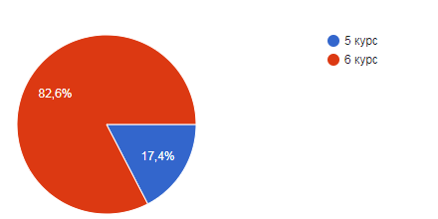
2. Форма навчання:
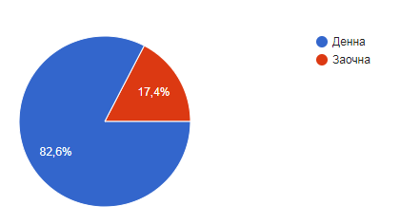
3. Чи вважаєте Ви зміст навчальних дисциплін актуальним і практично орієнтованим?
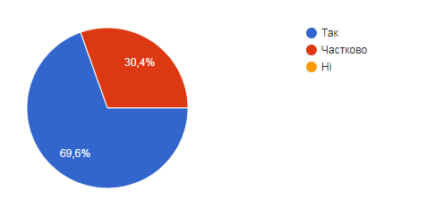
4. Як Ви оцінюєте різноманітність методів навчання (лекції, семінари, практичні заняття, ділові ігри, кейси, проєкти тощо)?

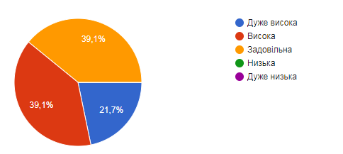
5. Які методи навчання Ви вважаєте найбільш корисними для набуття практичних навичок? (можна вибрати кілька варіантів)
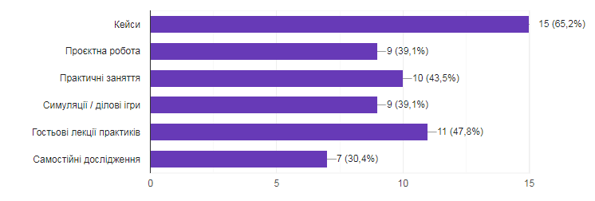
6. Які методи навчання Ви хотіли б бачити більше і чому?
(Відкрита відповідь)
Кейси, тому що це практично і цікаво
Кейси дуже часто використовуються у навчанні та допомагають розуміти причинно-наслідкові зв'язки.
Більше групових проєктів
Практичний розбір кейсів
Хотів би бачити словесні методи. Тому щоці методи передбачають сильну передачу знань через усне викладання. Взаєморозуміння між студентом та викладачем. Більше сприймається інформація
Самостійні роботи
Хотіла б бачити більше інтерактиву, практичних занять та командної роботи, під час яких, набуваються необхідні для майбутньої професії навички, а саме: планування та організація роботи, управління тощо.
Гостьові лекції та кейси , можна дізнатись більше практичної інформації , не завжди лекційний матеріал відповідає практичним ситуаціям
Онлайн тести , дуже зручно і краща концентрація

7. Які форми контролю знань Ви вважаєте найбільш об’єктивними?
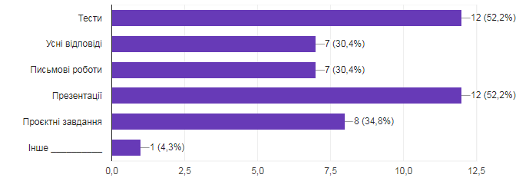
8. Наскільки, на Вашу думку, критерії оцінювання знань є зрозумілими та прозорими?
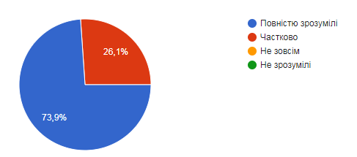
9. Чи отримуєте Ви своєчасний і змістовний зворотний зв’язок щодо своїх результатів навчання?
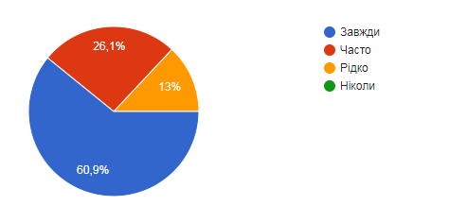
10. Наскільки забезпечено доступ до навчально-методичних матеріалів (електронні ресурси, Moodle, Google Classroom тощо)?

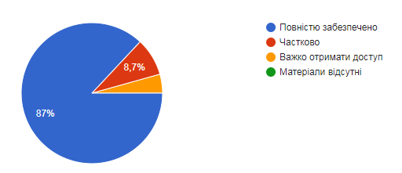
11. Як Ви оцінюєте рівень комунікації з викладачами (доступність, готовність допомогти, відкритість до діалогу)?
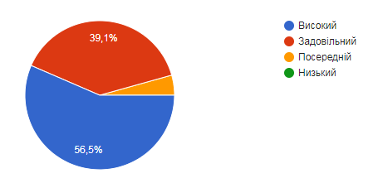
12. Як часто викладачі наголошують на важливості академічної доброчесності (уникнення плагіату, самостійність виконання робіт тощо)?
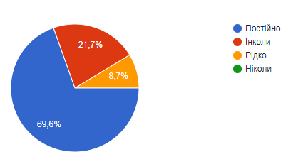
13. Чи дотримуються, на Вашу думку, принципів академічної доброчесності всі учасники освітнього процесу (викладачі, студенти)?
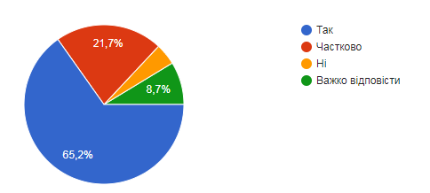
14. Чи заохочується участь студентів у заходах неформальної освіти (онлайн-курси, тренінги, воркшопи, конференції, вебінари тощо)?
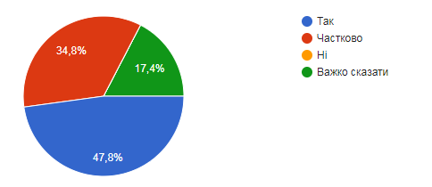
15. Які форми навчання або методи викладання Ви вважаєте доцільним запровадити або розвивати?
(Відкрите питання)
Збільшити кількість практичних робіт
Онлайн-конференції
Індивідуального спрямування
Більше пояснення від викладача . Більше сприймається інформація
Тімбілдинг
Проєктну роботу в командах, яка охопить залучення всіх теоретичних знань з відповідної дисципліни, набутих протягом семестру. По-перше, це дає змогу на практиці використати теоретичний матеріал, що служить для кращого запам'ятовування та розуміння. По-друге, дозволить учасникам команди проявити навички тімбілдингу та менеджменту. По-третє, зекономить час.
ТЕСТИ

16. Що, на Вашу думку, слід покращити у системі оцінювання знань здобувачів освіти?
(Відкрите питання)
7 відповідей
Нічого
Більше комунікації викладачів зі студентами
Оцінювання повинне складатися комплексно із різних активностей студента
Навіть незнаю Неможу дати відповідь
Врахування життєвих ситуацій
Я вважаю що все добре

17. Ваші загальні пропозиції або побажання щодо підвищення якості освітнього процесу:
(Відкрите питання)
8 відповідей
Якість навчального процесу на високому рівні
немає
На мою думку, потрібно відійти від шаблонних《начиток》лекцій. Більше креативу! Приділяйте увагу реальним подіям та явищам, що актуальні матеріалу, який викладається.
Мене все влаштовує. Економ
Все на висоті
На мою думку, покращенню освітнього процесу сприятимуть зміни в методах викладання. Можна зекономити час практичних занять, замінивши їх на роботу з кейсами, проєкти і тд. В такому випадку, менше часу на парах, як для студентів так і для викладачів, - більше часу на самостійне опрацювання матеріалу. Викладання теорії є важливим, оскільки викладач може пояснити більш доступною для студентів мовою, проте найкраще засвоєння матеріалу відбувається саме під час самостійних робіт та досліджень.
Підняти зарплату викладачам

